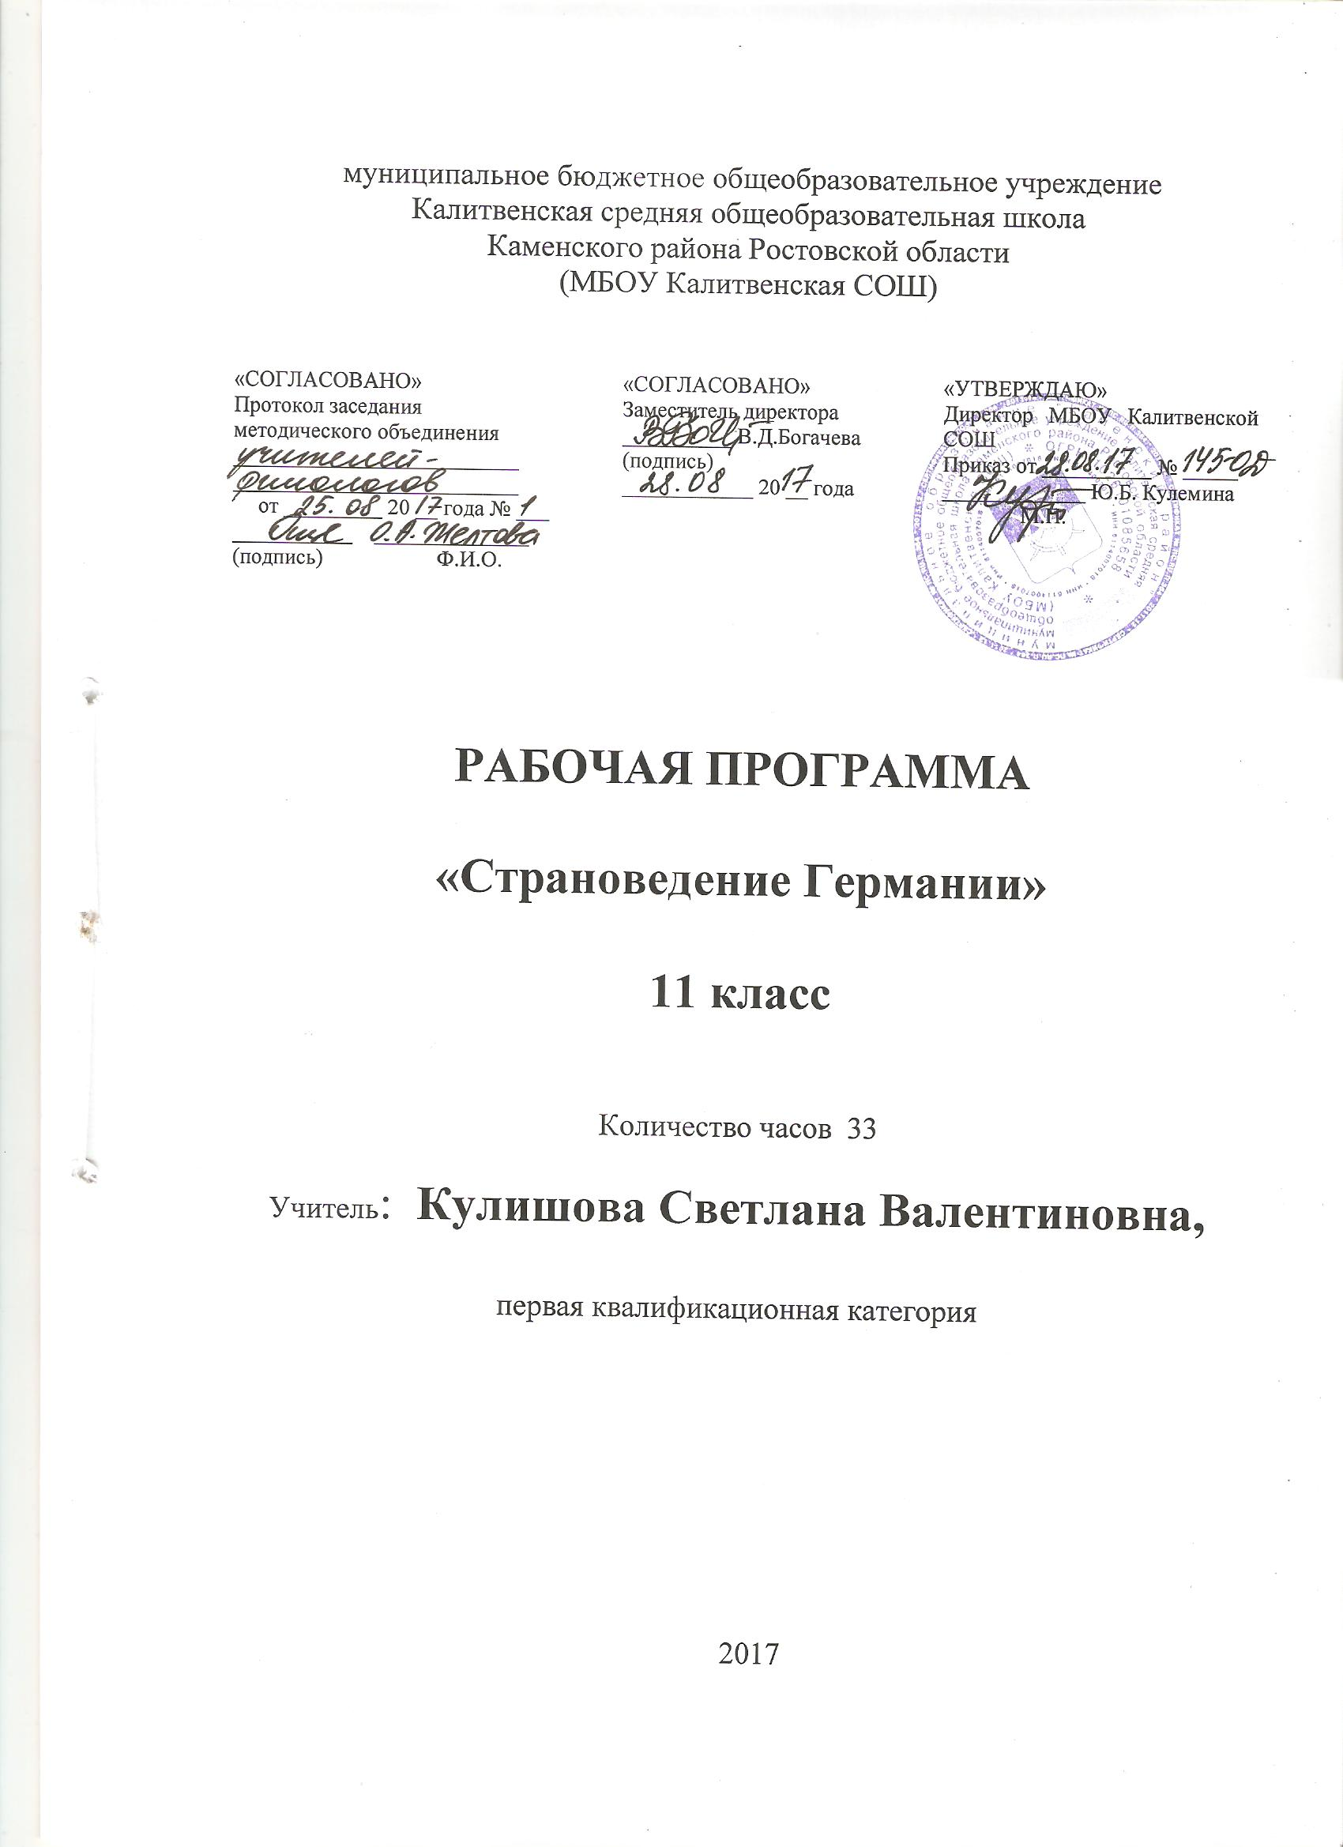

Пояснительная записка
Проблема организации обучения иностранным языкам на старшем этапе в среднем общеобразовательном учреждении является в современных условиях очень актуальной и может быть решена по-разному.
Программа курса построена с учётом Федерального компонента государственного стандарта общего образования (профильный уровень) примерной программы среднего (полного) образования по немецкому языку И.Л.Бим.
Элективный курс преподаётся на иностранном языке и призван через знакомство учащихся со страной изучаемого языка (Германией) способствовать всестороннему развитию школьников, повышению их культурного уровня одновременно с совершенствованием иноязычных навыков и умений.
Основными целями данного курса является развитие у учащихся:
- коммуникативных умений с ориентацией на пороговый уровень владения иностранным языком и выше;
- информационных умений, в том числе умений поиска, систематизации, обработки и интерпретации информационного материала с целью его дальнейшего использования в решении различных коммуникативных задач;
- учебных умений, умений обобщать, выделять главное, анализировать, сопоставлять, устанавливать взаимосвязи, умений интегрировать знания в соответствии с речевой учебной задачей;
- мотивации учения, направленной на понимание, которое достигается в процессе собственного анализа;
- умений самостоятельной работы и формирование способности к самооценке.
Особенности курса:
- в центре внимания находится ученик с его потребностями, мотивами, интересами, а также такие виды деятельности, которые помогают ему учиться радостно, творчески и видеть результаты своего труда.
- курс строится на понимании сущности обучения предмету как процессу взаимодействия учителя и учащихся, учащихся друг с другом, проявляющие гуманистические взаимоотношения, стремление к соучастию и взаимопомощи;
- включение учащихся в исследовательскую, поисковую и реальную практическую деятельность в школе и за её пределами, что способствует их социализации;
- индивидуализировать процесс обучения, предоставив самим учащимся право выбора сложности учебного материала, объёма и количества дополнительного материала и источников его получения;
- контроль за деятельностью учащихся должен быть гибким и стимулировать у них развитие рефлексии;
- интегрировать знания из различных предметных областей, тем самым развивая способность к осознанию целостной картины мира;
- при реализации курса должны быть использованы современные эффективные методы работы: метод проектов, интерактивные методы, которые предполагают вовлечение учащихся в активную учебную деятельность, развития критического мышления.
Степень достижения поставленных целей учащимися показывает контроль. Курс предполагает следующие объекты контроля:
- письменная речь: учащиеся представляют проекты в письменном виде, оформленные по стандартам рефератов и курсовых работ, при этом оценивается содержание и организация материала, оригинальность и мотивированность собственной исследовательской части;
- устная (монологическая подготовленная) речь: учащиеся в течение двух-трёх минут представляют свою работу. Учитывается содержательная сторона речи. Организационное построение высказывания, сохранение официального стиля и присущих ему элементов речи. Разнообразие и соответствующий уровень лексико-грамматического материала, грамотность речи
- устная (диалогическая неподготовленная) речь: учащиеся в течение двух-трёх минут отвечают на вопросы. Оценивается содержательная сторона речи, адекватность реакции на вопрос, умение взаимодействия с собеседником, разнообразие лексико-грамматического материала, лексическая, грамматическая и фонетическая грамотность. Культуроведческие проекты оцениваются не только по результату, но и надо учитывать процесс подготовки, т.е. оценивать важность материала, возможность его дальнейшего использования, способы сбора, систематизации и обобщения информации. Необходимо учитывать оригинальность представления.
Принимая во внимание тот факт, что при работе над проектом у старшеклассников параллельно формируются и совершенствуются разнообразные общеучебные и информационные умения и навыки, преимущества подобной формы контроля очевидны.
В результате изучения курса «Страноведение Германии» учащиеся должны
- знать и понимать особенности культуры и общественно-экономических отношений в Германии;
- уметь выражать своё мнение и обосновывать его;
- понимать и вести обсуждение по содержанию изучаемых тем;
- научиться в письменном виде излагать материал согласно поставленной проблеме;
- выполнять проектную работу и выполнять её в виде стенной газеты, постера, доклада, альбома и др.;
- самостоятельно подготовить устное сообщение по выбранной ранее теме и выступить с ним;
- читать объёмные текстовые материалы, связанные с изучаемой тематикой, исходя из собственного интереса при выборе текста
Элективный курс «Страноведение Германии» изучается в 11 классе, на него отводится 34 учебных часа.

Требования к уровню подготовки обучающихся

Требованиями к уровню подготовки обучающихся являются:
- формирование коммуникативной, социокультурной, страноведческой компетенции учащихся в рамках базового содержания образования;
- обеспечение повышенного уровня освоения школьного предмета - немецкого языка;
- формирование опыта творческой деятельности учащихся;
- удовлетворение познавательных интересов учащихся по обозначенной теме.
Исходя из определения компетенции (компетенция - определяется обычно в двух значениях: как круг вопросов, о которых личность хорошо осведомлена, обладает познаниями, опытом, и как круг полномочий какого-либо органа или должностного лица), определяются ожидаемые результаты и формы работы. Элективный курс предполагает определённый уровень сформированности всех видов компетенции: коммуникативной, лингвистической, лингвострановедческой, общеучебной.
Формирование коммуникативной компетенции состоит в способности понимать и порождать иноязычные высказывания в разных ситуациях (беседа, обмен мнениями, выражение своей точки зрения).
Лингвистическая компетенция подразумевает способность учащихся грамматически правильного строить фразы средствами другого языка, глубже воспринять живую функцию слова.
Лингвострановедческая компетенция складывается из соответствующих фоновых знаний, а также владения соответствующими языковыми единицами с национально-культурной семантикой.
Общеучебная компетенция предполагает владение учащимися навыками интеллектуальной работы с книгой, компьютером, журналами “JUMA”, “Deutschland”, а также владение умственными операциями по анализу и синтезу страноведческой информации.

Содержание программы
Раздел 1. Страна и люди
Тема 1.Германия на карте мира
Географическое положение Германии. Особенности расположения страны на карте. Численность населения. Территория Германии. Соседние страны.
Тема 2.. Региональные различия
Федеральные земли и их различия. Немецкий язык.
Тема 3. Климат. Охрана окружающей среды.
Погода в Германии. Природные особенности. Экологические проблемы страны. Решение экологических проблем.
Тема 4. Германия и Европа
Внешняя политика ФРГ. Европейское единство. Конференция по безопасности и сотрудничеству в Европе. Атлантический Союз. Членство в ООН. Внешняя культурная политика. Внешняя безопасность. Бундесвер (Вооружённые силы)
Тема 5. Две Германии на карте мира. Послевоенные события
Веймарская республика. Диктатура национал – социализма . Вторая мировая война и её последствия. Период с 1945г. до 1990г.
Тема 6. Объединённая Германия.
История объединения. Последствия объединения. «Оси» и «Веси»
Тема 7. Иностранцы в Германии
Иностранные граждане. Заработки иностранцев. Преступления против иностранцев. Как живётся детям «метисам» в Германии?
Раздел 2. Государственное устройство и конституция
Тема 1. Основной закон
Соблюдение всеми гражданами основного закона. Символы Германии.
Тема 2. Государство и его граждане
Обязанности государства. Права граждан. Уровень жизни.
Тема 3. Конституционные органы
Демократия в Германии. Президент. Роль канцлера. Федеральное собрание. Федеральный совет. Федеральное правительство. Конституционный суд.
Тема 4.Партии и бундестаг
Немецкие президенты. Партии в Германии. Роль партий в решении политических вопросов. Фракции в парламенте.
Тема 5. Система выборов
Схема построения выборов в Германии.
Раздел 3. Экономика
Тема 1. Рынок труда
Занятость. Страхование на случай безработицы. Жизненный уровень.
Деньги и их обращение. Внешняя торговля.
Тема 2. Промышленность и сельское хозяйство
Ремесло. Лесоводство. Основные отрасли промышленности. Важные промышленные центры. Особенности сельского хозяйства в Германии.
Тема 3. Социальная защита
Европейское сообщество. Социальное страхование. Рента. Медицинское страхование. Страхование от несчастного случая. Детские пособия. Забота о ветеранах. Социальная помощь.
Раздел 4. Общественная жизнь
Тема 1.Молодёжь
Молодёжная субкультура. Занятость молодёжи. Спорт. Свободное время и отпуск.
Тема 2. Церкви и религиозные объединения
Евангелистская церковь. Католическая церковь. Протестанты. Различные религиозные объединения: община менонитов, квакеры, Армия спасения.
Тема 3. Средства массовой информации
Средства массовой информации – четвёртая власть. Пресса. Радио и телевидение
Тема 4. Система образования
Обязательное обучение. Детские сады. Школьная система. Профессиональное обучение. Высшая школа.
Тема 5. Музеи, коллекции, выставки
Важнейшие музеи: изобразительного искусства, культурно-исторические, технические, краеведческие, народного творчества, этнографические. Выставочные залы.
Раздел 5. Праздники и обычаи
Тема 1. Рождество
Краткий обзор. История Рождества. Символы праздника.
Тема 2. Вокруг Пасхи
Иисус воскрес! Самый светлый праздник в Германии. Традиции празднования Пасхи.
Тема 3. Символы Пасхи
Яйцо – символ жизни. Что рассказывают о пасхальном зайце. Дети в праздники.
Тема 4. Октябрьский праздник
История празднования. Мюнхен – историческая родина праздника. Символы праздника. Традиции.
Раздел 6. Заключение
Из истории культуры. Защита проектов.

КАЛЕНДАРНО - ТЕМАТИЧЕСКОЕ ПЛАНИРОВАНИЕ
№ п/п | Название темы | Кол –  во часов | Дата по плану | Дата фактически
1. | Германия на карте мира. | 1 | 05.09
2. | Региональные различия. | 2 | 12.09  19.09
3. | Климат. Охрана окружающей среды. | 2 | 26.09  03.10
4. | Германия и Европа. | 1 | 10.10
5. | Две Германии на карте Европы. Послевоенные события. | 2 | 17.10  24.10
6. | Объединенная Германия. | 1 | 07.11
7. | Иностранцы в Германии. | 1 | 14.11
8. | Основной закон. | 1 | 21.11
9. | Государство и его граждане. | 2 | 28.11  05.12
10. | Конституционные органы. | 1 | 12.12
11. | Партии и бундестаг. | 1 | 19.12
12. | Система выборов. | 1 | 26.12
13. | Рынок труда. | 1 | 16.01
14. | Промышленность. Сельское хозяйство. | 2 | 23.01  30.01
15. | Социальная защита. | 1 | 06.02
16. | Молодежь. | 1 | 13.02
17. | Церкви и религиозные объединения. | 1 | 20.02
18. | Средства массовой информации. | 2 | 27.02  06.03
19. | Система образования. | 1 | 13.03
20. | Музеи, коллекции, выставки. | 2 | 20.03  03.04
21. | Рождество. | 2 | 10.04  17.04
22. | Вокруг Пасхи. | 1 | 24.04
23. | Символы Пасхи. | 1 | 08.05
24. | Октябрьский праздник | 1 | 15.05
25. | Из истории культуры. Защита проектов. | 1 | 22.05
 |  | Итого: 33

